永普Krys E—mail："SITRAA KOREA" sitraa@sitraa.co.kr
邮编：425852
Attn: MinGi BAEK
YOUNG POONG ELECTRONICS CO. , LTD
(B10 L24)779-2, WONSHI-DONG, DANWON-GU, ANSAN-CITY, KYUNGKI-DO, KOREA.
TEL: +82 314907272
金碧联系人E-mail: 张敏 hattiee_zhang@aceglobal.com.cn, Telphone:021-58360011-1003
朱明：02168410666-861 东芝上海
比亚迪联系人：li.yisheng@byd.com.cn
TVS: 瞬态电压抑制二极管。ESD保护。
Varistor:压敏电阻器
BOM：元件清单
solder mask 阻焊层
何为天线增益？
4.7uF:稳压电容
15PF:滤除1900MHZ
56PF:滤除900MHZ
22PF：取中间值，目的滤除900和1900
齐纳与雪崩：以5.7V为界，反向电压小于5.7，为齐纳，大于5.7为雪崩；统称为稳压管。
MLCC：multilple layer ceramic capacitor
手机中的常见干扰：被217HZ（0。00456S）调制的900MHZ信号。
内置天线的常见干扰：大面积的地，SPEAKER，SHIELD METAL。
PAD HOLE AND VIA HOLE
Headset and hand-free
BFTXN: 外部麦克风
BFTXP：外部麦克风
BFRXP：外部耳机
BFRXN：外部耳机
HPP：内部的speaker
HPN: 内部的speaker
MICP: 内部的麦克风
MICN：外部的麦克风
PAOUT：功率控制端，模拟信号
TSPCLK,TSPEN,TSPDI,TSPDO:收发器。
BFSX，BDX，BFSR，BDX：TDMA数据信息，与CPU相连。
ITWAKE：电源管理芯片与CPU的连接。
QPF：四面扁平封装
BGA：球形栅格阵列内引脚封装
移动电话接收机三种基本的电路结构：超外差一次变频接收电路，超外差二次变频接收电路，以及直接变频线性接收电路。
接收：天线—天线开关—射频滤波—射频放大—变频—中频滤波—中频放大—解调
MCUDI，MCUDO，MCUEN：UPS接口，CPU通过此接口控制电源管理芯片。
MPEG：abbr.运动图象专家组, 一种压缩比率较大的活动图象和声音的压缩标准。
JPEG：abbr.联合图象专家组, 一种压缩标准。
Mega：n.百万, 大
CCD优于CMOS：因为CMOS是逐行摄像，而CCD是面。
Pixel: 像素。
VGA：n.视频图形阵列
SIF：sound intermediate frequency 中音频
OLE：n.对象链接和嵌入
电源管理芯片与CPU连，再通过电源管理芯片接SIM卡。
Micro Wire interface: (UWIRE).微线接口。
CPU的普通I/O口也可做外部中断用。
TSP接口：用来控制射频器件。
REGEN：LDO的使能端。
DSR：键盘LED的控制端。
PWL：pulse width modulated signal for light.
MMC/SD: multi media card and secure digital memory card.
MCU POWER MANAGEMENT:
IT_WAKEUP(OUT):wake_up interrupt of real time clock.
TCXOEN(OUT): external tcxo enable
RF_EN(OUT):extend RF IC enable
ON_OFF(IN):regulators activity.
TCXO=Temperature Compensated Crystal Oscillator温度补偿晶体振荡器
混频器、振荡器、频率合成器和锁相环：
振荡器（电容三点式振荡器、电感三点式、改进电容三点、VCO、OSC）：将直流电源转换为交流振荡能量的装置。
PLL是频率合成器的一种：由鉴相器、环路滤波器、压控振荡器、可变分频器（可CPU编程）组成。
频率合成器：移动电话中频率合成器的作用主要是主收信机提供一本振信号和为发信机提供载波信号，有些机型还要用频率合成器产生二本振和副载波。
选频：移动电话机入网、通话要进入相应频道，进入不同频率的信道的过程即为选频。选频是通过CPU编程，来控制PLL的输出。
手机中的存储器：静态SRAM：存储数据。
EEPROM：存放移动电话机的重要数据、表格和程序，如：机身码、IMEI、保密码、解锁码、用户号码本、键盘表、功率等级控制PC表、自动频率控制表、电池电量检测程序、显示屏电压检测程序等。
字库EPROM（flash）: 存储移动电话机的基本程序和各种功能。
DCXO：数字控制晶体振荡器。
PGA：programmable gain amplifier(PGA).
Varactor: 变容二极管。
通过对PLL中分频器的编程来实现跳频。
那AFC又是做什么的呢？？？当移动电话开机后，首先搜索并接收广播控制信道中的载波信号，通过读取广播控制信道中的频率校正信道，使自己的频率合成器与载波达到同步状态。
我的理解：由射频芯片输出26M时钟（由AFC控制）给CPU，CPU分频后变成13M之后，输出给电源管理芯片；由CPU外接32。768M晶振，再输出32M给电源管理芯片。
我的理解：由电源管理芯片实现GMSK的调制与解调，并实现多种AD/DA转换。比如接耳机与麦克风、、、、还有其它的有待研究。
我的理解：CPU通过微线接口将指令送入合弦芯片，合弦芯片又将合弦音信号送入电源管理芯片，由电源管理芯片经过某些处理驱动扬声器或耳机。
TDR: Time serial port input
TEN: Time serial port enable
以上两时序接口与CPU和射频芯片均相连，表明与GMSK及中频、高频的时序均统一，
需要深入研究。
为什么电源管理芯片和CPU均有SIM卡接口？
这是因为CPU的SIM卡接口与SIM卡的电平不一致，这里的电源管理芯片起到电平转换的作用。
手机里机多用薄膜电容，高频性能好，而陶瓷电容多用于低频。
32M时钟与13M时钟：32M时钟用于省电模式，13M时钟用于非省电模式。
ULPD：超低功耗控制器。MPU的一部分，与ON/OFF和IT-WAKE相连。
TPU：time processing unit, MPU的一部分，用于GSM在基带的时序。
MCSI：multi-channel serial interface.
磁场强度：B=Φ/S。单位是GS（高斯），也即A/M，安培/米。
B=KI/R。
磁通量：Φ
霍尔元件：有双极性和单极性两种，双极性也即与磁场的方向无关，均输出正向电压。
有的霍尔元件本身具有省电模式。
手机的键盘扫描方式：当某一按键被按下时，行线产生中断。MCU收到中断后，同时往列线输出不同的信号，同时检测产生中断的行线上的信号，如果与某一列的信号相同，即可确认是该键产生于该列。于是行列确定。键盘的行线接高电平，列线接低电平。DOME下面外圈是行，内圈是列。
霍尔元件厂家：三星（SH248），英飞凌（013），KD4DC
电阻：中间黑，两边白。100表示10欧姆；102表示1000欧姆。5R1表示5。1欧姆，R代表小数点。
电容：棕色，黄色，浅灰色，淡蓝色，浅绿色，两端为银白色。无极性电容小。有极性电容较大，外观为长方体，颜色以黄色和黑色最为常见。电解电容的正极一端有一条色带（黄色的电解电容色带通常是深黄色，黑色的电解电容色带常为白色）。
电感：移动电话中的电感外形多种多样，比如：两端为银白色，中间为白色、浅蓝色、绿色或一半白一半黑等颜色。
集成电路的封装：小外型封装（SOP），如比LDO等；四方扁平封装（QFP），比如实习时用的S288芯片的CPU；球形栅格阵列内引脚封装（BGA）。
MS功率等级：GSM：5级功率（33dbm）为最大~19级功率为最小。
DCS：0级功率为最大~15级功率为最小。
900MH和1800MH对霍尔元件的干扰是不一样的，因为DCS的功率小，所以对其影响小，其次各功率等级对霍尔元件的影响也是不一样的。分析其原因可能是因为霍尔元件中比较器过于敏感所致。
Am49LV128BM：我公司大部分采用AMD公司的FLASH产品。
TI公司的微处理器。
示波器的使用：网络IP的设置：UTILITY-左下角的软键—I/O—网络设置。
ESD枪的使用：右上角的计数的含义：并不是打一次计一次数，而是打一次打出的电荷被全部放掉才计一次数。KV闪烁的含义：打一次后，电荷没有被放掉且放电键一直被按着。
静电的路径：首选是接地的金属，其次是任何金属，最后是绝缘物质。
FER：帧删除率，是在观察的时间里被删除的帧占总传送帧的百分比。
FBER：残余误比特率，当帧被删除时，只测量剩余帧的BER。参数RBER定义了这个指标。
GSM： 上行：890~915； 下行：935~960
DCS：1710~1785 ;1805~1880;
PCS：1850~1910;
EGSM：扩展频带的GSM系统。；RX：880~915MH, TX：925~960MH
GSM900移动台最大可以输出1至8W的功率。根据天线的不同类型，GSM小区半径可以从35KM到60KM。
DCS1800移动台有最低的输出功率（1W），所以其小区半径必然小于GSM900的小区半径，约为20KM。
Varactor: 变容二极管。
在Aero+中中频声面波滤波器、前端的低噪声放大器、传送和接收VCO以及更多的在普通的设计中（70多个）分立器被集成在芯片内部。
备用电池的应用时间：
电阻有碳膜电阻、金属膜电阻和线绕电阻三种：最好用碳膜电阻。
增益控制电阻的位置应该尽可能的靠近放大器电路以减少电路板的电感。
所有的偏置电阻必须尽可能靠近有源器件及它的电源和地，从而减少PCB连线的电感。
电容：铝电容和钽电解电容适用于低频终端（如存储器和低频滤波器）；
陶质电容适用于中频范围（如去耦电路和高频滤波）。
陶质电容和云母电容适合于高频应用和微波电路。
钽电容有极性。
去耦电容：主要功能是提供一个局部的直流电源给有源器件，以减少开关噪声在板上的传播和将噪声引导到地。陶瓷电容多用于去耦。
旁路电容：主要功能是产生一个交流分路，从而消去进入敏感区的那些不被需要的能量。
一般在10~470微法范围内。如果PCB板上有许多集成电路，应选择大容量的电容。铝电容和钽电容多用于旁路。
二者关系：去耦电容的取值大约是旁路电容的1/100到1/1000。应尽可能靠近电源和集成块。
每个IC的电源和地之前都应该有去耦电容。
1mil=0.025mm, 在单层版的设计中，地线的宽度至少为1.5mm.
ESD产生条件：两个具有电位差的物体相靠近或相互接触产生的电荷转移。
关于布线：电源线、射频线和时钟线要隔离。
数据线和差分线平行。
手机PCB的六层分布：第一层：元器件
第二层：camera bus, LCD bus, bottom connector(H接口)。
第三层：power supplies and bus
第四层：地层。
第五层：音频（最易受干扰）。
第六层：键盘和FPC连接器。
LDO分别给摄像头和合弦芯片供电，在LDO的输出端和被供电芯片的输出端都要有去耦电容。
HSOR、HSOL和HSGND是外部耳机的接口。
UWIRE与MELODY CHIP 相连。
Headset=headphone 都是头带耳机的意思。
头带耳机占用H接口6个脚包括：HSMICIP
HSMICIN
HSOR
HSOL
GND
DETECT
ITDATA是remote button的中断。
ITI2C是耳机插入中断。
Bottom connector and jack connector: 表示耳机的两种连接方法，一种是HI接口形式的，一种是插孔式的。
ST模式：短路模式。
遥控按钮按下后产生中断的接口电路有两种方式：一种是利用麦克风。
另一种是直接接地。（但需要加一根线）
键盘上接有1K电阻是用来防静电的。
如果接有100欧姆电阻及电容、电感等，就是用来去除270HZ干扰的？？？？？？
DTR：数据终端准备好。
手机的LCD显示驱动与CPU有两种接口方式，即串行和并行，其中并行有片选（CS）和
WR信号，以及16位数据线。
示波器的使用：在触发菜单里，有直流，交流、低频抑制、高频抑制、噪声抑制五种方式。
两种手机：clam phone 和 slide phone.
Monochrome: 单色的，如 monochrome LCD.
显示驱动芯片有16位接口，而萨基姆的模块就不一定，可能只有8位，而没有16位。
Strobe enable: ESTRLCD, 闸门，起滤波作用。
当有两个LCD同时接CPU时，8位数据线要接下拉电阻。R
LCD的电流：空闲模式下为1MA；
通信模式下为10MA。
LCD与CAMERA的数据线上接滤波器的目的是滤除信号本身的高次谐波，以免其对射频部分产生干扰。
DOMIW，DIMIW，CKMIW，CSMIW是CPU同合弦芯片的接口。
Characteristics of the vibrator used by SAGEM (see SAGEM references):
- 3 phases
- 2 poles
- Rated voltage 3V DC
- Rated speed 6000 to 10000rpm
- Maximum current 75mA
Equivalent impedance 25 to 50 ohms
形成目录的步骤：插入—引用—索引和目录
DAI测试点是用来作间频测试的。
如果微线接口被合弦芯片使用，就不能再挂接串行LCD了。
微线用来传输指令，而I2S用来传输频信号。
SD卡通过MMC接口。
LCD不便需要LEDRGB，也需要白光LED。
白光LED所需要的电压比其它类型的LED高，这时就需要DC/DC转换器。
LED可以串接一个0欧姆电阻，以备以后使用。
LTC3205 驱动器：多功能LED驱动器。
Clamshell mobile phone: 翻盖电话机。
SD卡的电压不能被模块提供，而应由单独的2。8伏LDO提供。
合弦芯片需要两个LDO，一个是2。8伏，一个是2。5伏。
蓝牙模块的电压也应由单独的LDO供给。
UART：通用异步收发。
充电：
有两种充电器 1：线性充电器（交流—交流（通过变压器）—直流（整流、滤波））
该充电器内部没有恒流转换到恒压的功能。空载输出比较大，一般为15伏左右。
2：开关电源充电器（交流-直流（整流、滤波）-直流（电感、开关等））。
在充电过程中测充电器的输出，会发现输出有跳变（4~4。2（线性）或4~10（开关电源）），这是因为要有一个停止充电的过程（由CPU控制），从而为CPU对电池的测量提供时间。也减小了电池的极化作用。
电池里面有：过冲、过流和过放。
CPU测量电池电压是用来决定充不充电。
Matrix: 矩阵。
LDO在关机时是耗电的，所以尽量不用它，而用电源管理芯片。
电池的内阻为170毫欧左右，如果内阻太大，可能导致电话复位。
为了减小接触电阻和提高机械性能，电池和主板的连接器用四个脚。
如果没有备用电池，模块的VBACKUP的输入端必须同主电池连接，这种情况下，当主电池电压大于2。2伏时，实时时钟（RTC）由VBAT供给，当电池电压小于2。2伏时，内部的实时时钟不被供给，也就是说时间与日期无法保留。
备用电池有两种：一种是锂离子电池。
另一种是电容充当电池。
前一种有三种： 1、放电电流受限。
2、当过放后，电压不可恢复。
3、必须被CPU管理，以免过放。
后一种没有上述缺点，但容量小。
测静电时，必须插上充电器，且在通话过程中。
HI接口中的充电引脚和电压引脚应分开。
Recommendations to avoid ESD issues
They can be summarised as below:
1. Insure good ground connections of the module CO2xx to the MMI board
模块和主板间的地要很好的连接。
2. The LCD must be inserted in a metallic flange, and this flange shall be correctly grounded to the board
LCD应放在金属框里面，且金属框应接地。
3. Flex shall be shielded and FPC connectors shall be correctly grounded at each extremities
4. Put capacitor 100nF on battery (not on charger), or better put varistor or ESD diode in parallel on battery and charger wires and on all wires on bottom connector。
如：SL01电池上接了四个电容，包括100NF防静电电容、4.7微法去耦电容、15PF滤波电容（1800MH）和56PF滤波电容（900）。
SL01的CHARGER线上接了压敏电阻。
5. Charger connector shall be shielded and correctly grounded on MMI board (not only a mechanical link concerning the metallic part around the connector)
？？？？？？？？？？？
6. Uncouple microphone and speaker in putting capacitor or varistor on parallel on each wire of these devices
在SPEAKER和MICPHONE上放置压敏电阻。
7. Put resistors 1K and 15pF capacitors on the rows and columns of the keypad as it is represented on §
放置1K电阻和15PF电容在键盘的行与列线上。
为了功放散热，功放下面应有较大面积的地，并且与模块有较多的连接。
射频部线：
模块天线附近的地呈V字形，人机接口板上的天线布线应该在对应的该区域内。
应去除模块上天线轨迹也对应的人机接口板上的地，交且该区域不能有信号线。
天线远离LED。
天线附近不能有金属部件。比如插孔式耳机、FPC和电池连接器、以及带有金属的塑料喷图。
布线规则：
地：
1、地平面尽可能的平整。
2、元器件的接地脚通过过孔连接到地。
3、PCB板的顶层和底层尽可多的铺地。
电源：
- 作为一个平面（VBAT，VRIO），而不是一个环状。
- 合适的宽度与厚度。
时钟： 1、时钟线在两个地平面间，并用过孔封装。
数据线与信号线：1、数据线与信号线应布在一个平面，而不应与其它的线平行，而应垂直。
- 合适的宽度和厚度。
- 数据线应被上层和下层的地保护起来。

音频：1、差分信号平行布线，如HSMICP和HSMICN，HPP8和HPN8、HPP32和HPN32。
- 音频信号周围应都是地，这样实现与其它信号的隔离。
- 在SPEAKER避免电池到地的环路，以及TDMA的突发噪声。
注意：通过VBAT产生的磁场有可能影响SPEAKER，在这种情况下修改布线。
PCB板的铜层的厚度一般为12~17。5微米；每层电介质的厚度为60微米。六层板的总厚为1MM？？？？？？？？？？？？？？
Anchor pad: 是指模块和主板上面四个大的定位焊盘。
NETWORK LED：网络指示灯。
SL01：65000色。
PCB的布线根据电流确定线宽：
VRIO的输出电流：10MA
LDO的输出电流：100MA？？？？？？？？？？？
0．3MM的布线最大电流为600MA。
LED一个5MA，8个就是40MA。
合弦芯片2。5V（数字部分）的电流：
 | Typ. | Max. | Measure
Normal Mode (playing) | 56mA | 65mA | 33 ~ 37mA
Standby Mode (no playing) | - | 1mA | 1.4 ~ 1.6uA
Idle Mode | - | - | 1.3 ~ 1.4uA
布线规则种类：Clearance rules(安全间距规则)。
关于BTB的FPC:
1、两根音频线要用地保护。即两根平行，左右各一根地，地要适当加宽，整个FPC的左右两侧也应各有一根地。
2、根据制造商的工艺水平，线间距和线宽都应大于0。08MM。
3、FPC的形状由结构给定。
4、FPC显示板一端的连接器已由LCD供应商决定了，另一端的形状可以自己决定？？？
5、也有例外，如40L手机自己做的显示部分的FPC，这样连接BTB的FPC的连接器的两端都由自己决定了。
6、SC20C的FPC分了四层，中间两层是数据，上下两层是大面积的地，大面积地的两端同FPC中间两层较细的地在FPC两端通过过孔相连，并同主板和显示板的地相连，一般是手工焊接。
7、避免FPC折叠处的铜线宽度变化。
8、折叠处的铜线应尽可能宽。
9、避免铜线宽度的突变。
由*.PCB文件生成*.cam文件：FILE-CAM MANAGER.
信道编码：在传递过程中，增加一些码元，并进行交织，新增加的码元称为纠错码或冗余码。
Navigator：
n.航海家；
Netscape公司出品的WEB浏览器；
Iteration。
GSM5级功率为33DBM，CMU控制手机发射功率，而手机发射出的信号没有33DBM，这是因为发射出的信号经过主板，匹配网和天线后，要小于33DBM。
CMU中RF的补偿是经过测量并计算得到的，这里取32.5DBM。
回波系数与反射系数的含义是相同的。
RXLEL的标准50。
误码率标准：调节基站的发射功率到-102DBM，误码率不能小于百分之二。
RF测试：测5级功率下不同信道的接收功率和发射电平，一般要测十二次。即平放，30度，60度等。如果各方位的功率不同，但这并不能确定问题是出在天线，还是匹配网络，还是主板上。
AGC：CMU发射的电平为-90DBM，小于是。而手机通过查表反馈给CMU为20（-91 TO 90DBM）。
DC/DC：对射频性能有一定的影响。其表现为LCD亮的时候和不亮的时候误码率不同。
器件输出为PWM波形。国半要好于MBC的器件。
LCD引脚说明： CS：片选
RSLCD（A0）：为高时，表明往LCD里写控制字；为低时，写数据。
RWLCD：写控制。其波形与CS相似。
ALIMLCD：LCD的电源端。
RD：读控制，在手机中，没有用到读，因此将其置高。
RESETLCD：LCD复位。
IM：为高时，表示8位，为低时，表示16位传输。
VCC和VC1与S6D0110A的VDD和VCI相对应。二者均可接2。8伏。
阻抗匹配：50欧姆是一个标准。这就要求布线的宽度和高度要满足50欧姆。另外，芯片确定后，其匹配所需的电容和电感也就确定了。在芯片内部是不需要匹配的，因为器件的尺寸很小。
功放：功放的输入端加电阻网络的目的是起到一个衰减的作用。以防输入过大对功放造成损害。
两种LCD：CSTN和TFT，后者要优于前者。
PNG：
abbr.Portable Network Graphic [计]可移植的网络图象文件格式
abbr.Papua New Ginuea, 新几内亚岛
abbr.Persona Non Grata, 不得人缘的人
LED：LED并联时，亮度不均匀，这是因为电流不相同。而LED的亮度由电流决定。可以采用再串联一个电阻的方法。当然串联是最好的。
功耗比较大的两根电源线不要并联在一起。
曾经出现过的关机后功耗比较大的问题：霍尔开关的工作电压一般在2。5~3。5伏之间，关机后，电池电压可能低于2。5伏，虽然低于工作电压也会使霍尔开关产生较大的功耗。
LCD的数据线10M，其高次谐波对射频有干扰。
关于217Hz的BURST NOISE：4。615ms周期，其中只有（1/8）*4。615ms在发射信号，虽然在发射的1/8时隙内，信号是复杂的，但可以近似认为是方波，这样方波的基频为217HZ，在音频的范围内，于是对音频信号产生干扰。
有缝就钻是静电的特点，无缝就沿着表面跑到有缝的地方。
静电走阻抗小，在积大的导线。
JTAG：两个作用：1、检测PCB和IC芯片的标准。
2、用于在系统编程。
四根接口线：TMS、TCK、TDO、TDI。
含JTAG的芯片：CPU、DSP、CPLD、FPGA、FLASH。
SL01所用模块：MO130M。
LCD技术：TN（90度，TWIST）——STN（240度，TWIST，发绿）——FSTN（补偿后，不发绿）——CSTN（彩色）——TFT
TFT与CSTN的驱动方式不同。
65536真彩色= 32RED*64GREEN*32BLUE（因为人眼对绿色最为敏感），灰度等级不同，产生色差。
LCD颜色的发展：256色——4096色——64K色
TI平台都属于80系统，摩托属于68系统。
VSS：表低电平（0伏）。
C:/_apps_winvis: 查看器件的连接关系。
天线开关：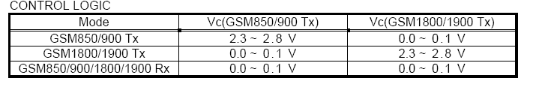
关于时钟同步：
在并行口中，RD和WD就是时钟，一般时钟都有一个范围，但时钟要稳定，否则不能同步。比如CPU的时钟变动，CAMERA处于被动的器件，可以按照时钟的宽度调节数据的保持时间，但CPU认为自己发出的是固定的时钟，因此，还是以固定的时钟来采样数据，因此，读取的数据发生错误。时钟是方波信号，是正弦波信号也可以工作。

关于电容的选择：应考虑ESR，也就是电容的电阻效应，比如说要滤除900MHZ的频滤，那么所选择的电容在该频率应该具有最小的电阻效应。

SIM卡线上的电容阻不能超过33PF，这是IEEE的规定。

SOT是一种封装形式，比如现在所看到的三极管，就是这种封装形式。

关于CAMERA：行同步：CMOS或CCD器件将图像数据采集后，一行一行的传送给CPU，在每一行的开始，都要进行同步。帧同步：将每一行分成二个帧，1、3、5为一帧，2、4、6为一帧，这样可先传1，3，5，再传2，4，6，只要两帧的传输时间间隔小于20MS，就不会影响视觉效果。

射频测试指标：

Measurement | Pow | Channel | Test lev | 21# | 22# |  |  |  |  |  | Range
Measurement | Plev. | n° | dBm
Preq Error | 5 | 975 | -85.0 | OK | OK | OK | OK | OK | OK | OK | [-90Hz]~[+90Hz]
Ph peak | 5 | 975 | -85.0 | OK | OK | OK | OK | OK | OK | OK | [-20°]~[20°]
Ph RMS | 5 | 975 | -85.0 | OK | OK | OK | OK | OK | OK | OK | [0]~[5°]
Tx power | 5 | 975 | -85.0 | 38.03 | 36.79 |  |  |  |  |  | [30]…33…[36]
RSSI | 5 | 975 | -85.0 | 29 | 29 |  |  |  |  |  | [19]…24…[29]
BER | 5 | 975 | -102.0 | 0.000% | 0.000% |  |  |  |  |  | <2.5%
TX power 和 RSSI 都是对手机而言，即指手机的发射功率和手机的接收电平。
除测量手机的误码率，其它的测试都将TEST LEVEL 调节到-85DBM。

功率等级表：

P CL | GSM |  |  |  | DCS
P CL | Normal | 975 | 37 | 120 | Normal | 512 | 698 | 885
0 | Unit: dBm |  |  |  | 30 | 30 | 30.4 | 30.6
1 |  |  |  |  | 28 | 28 | 28.5 | 28.6
2 |  |  |  |  | 26 | 26.1 | 26.5 | 26.7
3 |  |  |  |  | 24 | 24.1 | 24.5 | 24.7
4 |  |  |  |  | 22 | 22.1 | 22.5 | 22.6
5 | 33 | 32.1 | 32.3 | 32.4 | 20 | 20.1 | 20.5 | 20.6
6 | 31 | 30.6 | 30.8 | 30.9 | 18 | 18.1 | 18.5 | 18.7
7 | 29 | 28.6 | 28.8 | 29 | 16 | 16.1 | 16.5 | 16.7
8 | 27 | 26.5 | 26.7 | 26.8 | 14 | 14 | 14.5 | 14.7
9 | 25 | 24.5 | 24.7 | 24.8 | 12 | 12 | 12.5 | 12.7
10 | 23 | 22.5 | 22.6 | 22.7 | 10 | 10.2 | 10.7 | 10.8
11 | 21 | 20.5 | 20.6 | 20.6 | 8 | 8.1 | 8.6 | 8.8
12 | 19 | 18.6 | 18.6 | 18.6 | 6 | 6.0 | 6.5 | 6.7
13 | 17 | 16.6 | 16.6 | 16.6 | 4 | 4.1 | 4.7 | 4.9
14 | 15 | 14.7 | 14.7 | 14.7 | 2 | 2.2 | 2.7 | 2.9
15 | 13 | 12.8 | 12.8 | 12.8 | 0 | 0.3 | 0.8 | 1
16 | 11 | 10.9 | 10.9 | 10.8
17 | 9 | 8.9 | 8.9 | 8.8
18 | 7 | 7.1 | 7 | 7.0
19 | 5 | 5.1 | 5.1 | 4.9

Rx level with different TCH Level:

Cha  TCH | GSM |  |  |  | DCS
Cha  TCH | Normal | 975 | 37 | 124 | Normal | 512 | 698 | 885
-102 | 8 | 10 | 8 | 9 | 8 | 9 | 10 | 9
-86.5 | 24 | 25 | 24 | 24 | 24 | 24 | 25 | 25
-60 | 50 | 52 | 50 | 51 | 50 | 51 | 52 | 51

SHIFT+CONTROL+F9：可将目录转化成可修改的文本。

关于CIE和CIU： CIE是指手机主板加元器件的编号，CIU就是指PCB板，因此，CIE包知CIU，CIU就和芯片，电阻，电容一样，相当于一个器件。

SL01C的CIE和CIU：

关于CAMERA：
DGND:
AGND:
DVDD:
AVDD:
RSTB:
MCLK：CAMERA

的工作时钟。
D7:
D6:
D5:
D4:
D3:
D2:
D1:
D0:
VSYNC: 帧同步。
HSYNC: 行同步。
PCLK: 由CAMERA发给CPU的时钟。
SCL: I2C的时钟。
SDA: I2C的串行数据线。
*****************************************************************************
SCL和SDA主要是CPU给CAMERA发送命令字和读取CAMERA的状态字。
PCLK是CAMERA发给CPU的同步时钟，数据传输是通过D7~D0。
****************************************************************************
关于PCB：

必须要供应商单独制样提供, 具体要求是不能镀金属,不能覆铜层和绿油.PCB的层数和厚度必须等同与抽检手机的PCB板.
据泰尔实验室的人讲, PCB的基板是黄色的那种.

现在需要确认以下细节:
1.PCB基材我们常用的有
--RCC(没有纤维,优点:激光钻孔容易,缺点:价格比FR4贵,机械性能较差,阻燃性不如FR4) ;
--FR4(RCC基础上加玻璃纤维,优点是长期抗击穿短路好,抗机械拉伸/弯折性能好,阻燃性能比较好,缺点是激光钻孔难),
--改良型FR4(LDPP),钻孔加工工艺难度比FR4小.
我认为不能以颜色区分基材种类.
2.不能镀金属,不能覆铜层和绿油.PCB的层数和厚度必须等同与抽检手机的PCB板--该要求是不是内层也不敷铜?如果内层不敷铜,只能以半固化片在内层将基材分层,缺失的敷铜厚度如何补偿(要满足层数和厚度必须等同)
Best Regards.

关于射频功放：

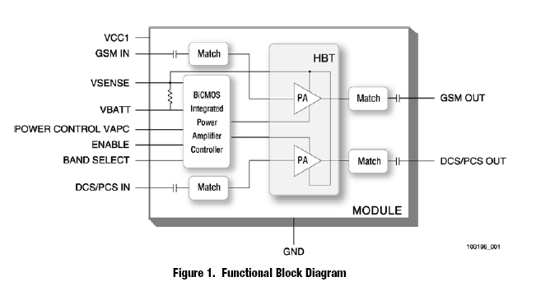
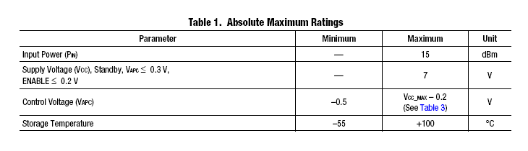

有关SM8121AH EMI 问题， NPC 原厂的提问，及 我们公司 FAE 的回答如下。

原厂的提问：

1。 能否提供Bird 的板子，以供验证 ？

2。 能否提供周围器件 （电感，电阻， 电容 ）的相关 品牌， 参数

3。 能否提供你检测到的 spectrum ( 波形 ）

4。 能否提供目前板子上有关 NPC（厂家的名称） SM8121AH的线路图， 及 NS LM2703的线路图

5。 有关 目前设计的白光 LED 的电流设定为多少 ？

6。 有关 CE 脚的控制 只是做 开关 LED 的设定 吗 ？

7。 是否有透过 CE 脚 调整 LED 的亮度 ？ 如果有的话， CE 脚 的输入频率为多少 Hz ?

------------------------------------------------------------------------------

我们公司FAE 的初步回答。 （仅供参考， 完善的解决电路，得由 NPC 原厂 提供 ）

1。 误码率（BER：bit error）是衡量数传电台数据在规定时间内数据传输精确性的指标。通常数传电台的误码率应该BER≤10E-6。
(也就相当于 20 * log10E-6 = -120dB), 一般设计上 BER 会介于 10E-5 ~ 10E-6 是可接受的, 也就是在 -100dB ~ -120dB.
2 手机设计内的相关组件, 如果功率越高, 其影响 BER 值也越大. 为降低 SM8121 的功率, 可尝试改变 2 个地方:
A) I(LED) 由 20mA 调降, 但不得低于 15mA (改变连接 FB pin 的 R)
B) Cout 电容值试由 1uF 改用 2.2uF or 4.7uF
C) Pin1 (SW) 与 Pin2 (VSS) 间接一个电容 (建议尝试 100pF ~ 1nF)

关于射频主芯片：

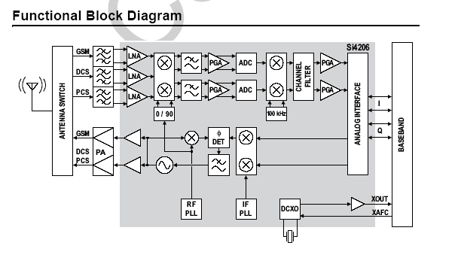

关于电源管理芯片中LDO的输出——VRTC：

VRTC is an LDO voltage regulator that provides the power supply to the real time clock and the 32kHz
oscillator located in the digital baseband (DBB). VRTC is supplied from the UPR line, switched on the
main or backup battery, depending of the mobile phone state. VRTC provides a programmable regulated
voltage ([VRRTC) and is always ON, as long as a valid energy source is present. The VRTC output value
can be set to 1.3v, 1.4v or 1.8v using two external input signals (VLRTC and VLRTC0) and two internal
register bits. The current load capability and the power consumption of this regulator are very low.

关于SPI接口：

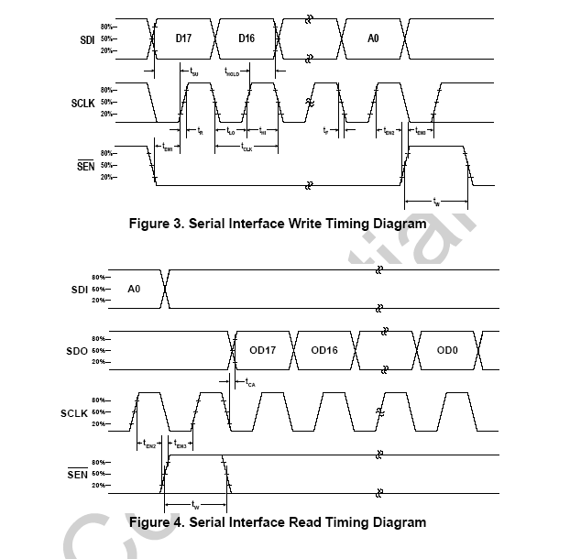
When the serial interface is enabled (i.e., when SEN is low), data and address bits on the SDI pin are clocked into an internal shift register on the rising edge of SCLK. Data in the shift register is then transferred on the rising edge of SEN into the internal data register addressed in the address field. The internal shift register ignores any leading bits before the 24 required bits. The serial interface is disabled when SEN is high.

上述是MOTO公司制定的SPI接口。在写时射频主芯片完全处于被动的状态。

DC—DC：

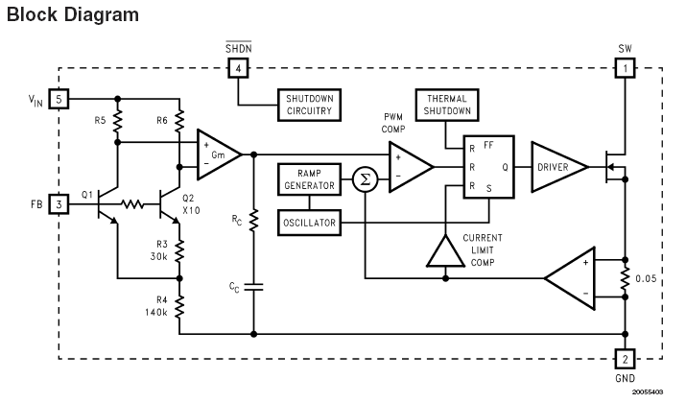

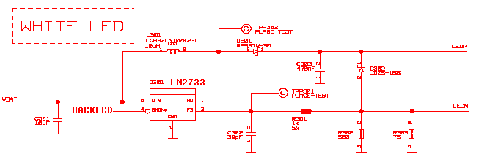

每个LED的压降约为3伏，一般接四个。FB端为电压测量端，很小的电流输入。流过LED的电流为15MA。LEDP和LEDN之间二极的管作用：当LED断路时，FB的电压为0，这时LM2733以为电压变低，通地控制MOS管的导通将输出电压狂往上拉，造成电压过高，当高过16伏时，二极管导通，因此，不至于将LM2733烧坏。470NF的电容相当于一个小缸，起稳压作用。100K的下拉电阻是必要的。R118起限流作用。
SL01C的CIE：287041552
CIU：287041560

MCU中的RAM：
• MCU Sub-System

- 5.5Mbit Internal SRAM (with 0.5Mb shared with DSP)
- DMA to Internal SRAM
- Page Mode Memory Interface
- Sizable 6 Chip-Selects
- 2 Generic Purpose External Interrupts
- Patch unit

• DSP Sub-System

- 0.5Mb Program/Data Memory Extension shared with MCU

CALYPSO—PLUS（TI）芯片的IO口最大电流是不同的，分三类，要想知道某个IO口的最大电流，应首先查（CALYPSO的芯片资料有两个）。
1、
2、
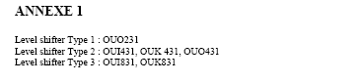
3、

VRIO:
The second LDO (VRIO) generates the supply voltage (2.8 V) for the I/Os of the digital baseband chip
and for digital blocks of the TWL3016. During all modes, the main battery directly supplies VRIO.

射频测试：P0等级发射指标，其指标为：30+-3；接收为50+-3；P5等级发射指标，其指标为：30+-3
TBD: to be defined
750mm=29.53inch
将杂乱的BOM表格转化成有内，外边框的表格的方法：先将内容考贝到文档中，再用ACCESS导入即可，最后再其考回到EXCEL。
波导ERP模块包括：
目前，波导主要上了FICO(财务和成本控制)、MM(物料管理)、PP(生产计划)、WM(仓库管理)、PDM(产品数据管理)、QM(品质管理)、SD(销售与分销)模块和CS(客户服务)模块。

SM10的PCB：

键盘为第四层，器件那一层为第一层，中间挨着器件那一层为二层，中间挨着键盘的那一层为第三层。
大多数的线放在第二层，比如从CONNECTOR到I/O的接口线。有三种连接孔：1、连接键盘与第三层的

VRIO：
The second LDO (VRIO) generates the supply voltage (2.8 V) for the I/Os of the digital baseband chip
and for digital blocks of the TWL3016. During all modes, the main battery directly supplies VRIO.

Absolute Maximum Ratings Over Operating Free–Air Temperature (unless
otherwise noted) †
Supply voltage range VCUSB, VCDBB, VCIO, VCMEM, VCRAM, VCABB and VCHG –0.3 V to 7 V
Voltage on any input (Note 1) –0.3 V to VDD +0.3 V
Peak output current at terminal A3 (VRDBB) 240 mA
Peak output current at terminal D1 (VRMEM) 100 mA
Peak output current at terminals [M1,L2] (VRIO) 240 mA
Peak output current at terminal F1 (VRRAM) 100 mA
Peak output current at terminal D12 (VRABB) 150 mA
Peak output current at terminal M3 (VRSIM) 50 mA
Peak output current at terminal M12 (VRUSB) 50 mA
Peak output current on all other terminals –5 to 5 mA
Free–air temperature range –30_C to 85_C
Maximum junction temperature Tj 150_C
Storage temperature range –65_C to 150_C

LCD的功耗：

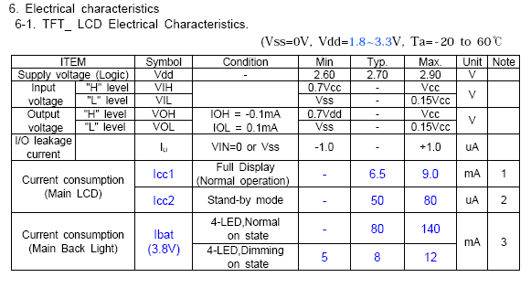
MELODYCHIP功耗：
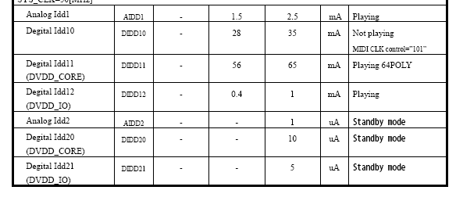
可算得，在PLAY模式下，2。8V电源输出的电流为1。9MA。
CAMERA功耗：
I/O的状态：
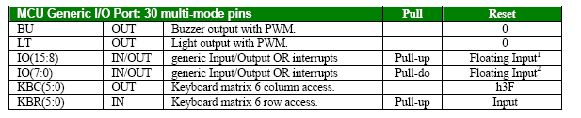
可以看出，IO口已经有上拉和下拉，已经上拉的不能再下拉了，因此使用时要注意。
银铂是白色的，要贵一些，银浆是黄的，要便宜一些。
SL01:
SL01 BTOB PIN distance is 0.4mm and PAD to PAD distance is 0.18mm.
S689 BTOB PIN distance is 0.5mm and PAD to PAD distance is 0.28mm.
In 0.18mm distance,it is difficult to add the solder resist like S689. I'd asked PCB supplier(SYE) do some sample on SL01.
Sop：焊盘经过这种处理后，变了颜色。
ICT/FCT 测试：ICT指芯片测试，FCT指功能测试。
800/1900: GSM/DCS; 850/1900: EGSM/PCS;
手机操作系统：
普通手机通常采用自有操作系统，但智能手机由于应用复杂，需要更加强大的平台，目前，Symbian OS, 微软Windows Mobile, Palm OS和 Linux 是最主要的几种智能手机操作系统。
摄像头的价格为7个美金左右。
Manufacturing Facilty for Vodafone which is one of the biggest GSM Operator in the world.
EMS: 电子制造服务商。
CAMERA耗电情况：
EXCLK | 1．5V | 2．8V | POWER
OFF | ON | ON | 200UA（TYP）
OFF | ON | OFF | 600UA
OFF | OFF | ON | 600UA
OFF | OFF | OFF | 0UA

手机Pcb板的顶层是器件层，底层是按键层。
LCD的白光驱动：相当于一个恒流源，无论三个LED的钳位电压如何，它都会输出固定的电流值（20MA），一般来讲，两端的电压为10。2伏~10。8V之间。
关于2。5和2。8V双LDO：
2 LDO outputs
• Output 1 - 150mA output current
• Output 2 - 300mA output current

关于备用电池：有两种，包括黄金小电容和小电子（LI电池），黄金小电容的缺点是容易冒泡，而LI电池如果过放之后就不容易再充电，也减少寿命。179056420
关于白光驱动：白光驱动的电感的取值不能太大也不能太小，太大会出现过冲，太小响应速度慢，LM2733取的是10UH。
SL01C的主板厚度为0。9，显示板厚度为0。6。
LCD白光驱动厂家：NS，NPC（现在在用，比NS要便宜）。还有NPS，和NCP。
10UH电感的厂家有：MURATA，还有TOKO。
FTA：终端型号认证。
METAL DOM 的两家供应商是：SOE AND ITT（good, but expensive）
CAMERA: QQVGA:120*160
QVGA:*2
VGA:640*480
8080：
EMC & EMI FILTER SUPLLIER: sim tech & 安森美
白光驱动的10NH电感： Murata
柱状马达：横 店 东 磁 有 限 公 司 电 机 事 业 部
饼状马达：三星。
EMC/EMI 器件： ,CMD. 现在是用ON SEMCONDUCTOR（安森美）。
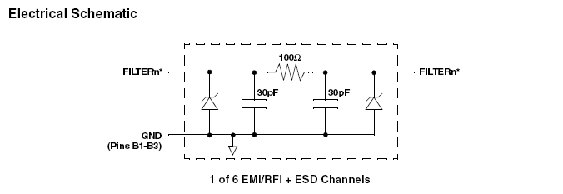
EMI FILTER：PANASONIC
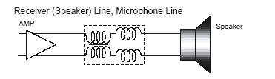
SIM CARD 连接器：富士康
MICROPHONE: Sisonic
TVS: SEM TECH
合弦芯片：ROHM
备用小电池：松下
8080总线：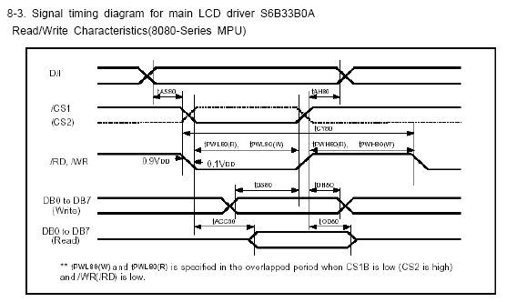
注意：layout 发出后要立刻通知工厂那边做网印板。
联通和移动的卡可能是不合格：因为电容值一般比较大。
有机发光二极体(OLED)
SPEAKER 等效电路：

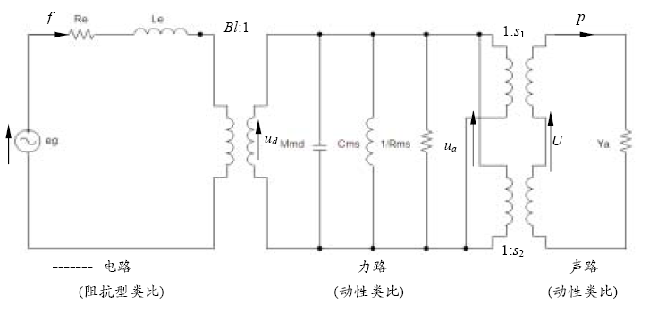
喇叭的等效电路比较复杂,和喇叭本身的结构有关
关于状态提升的问题：
请问硬件这边不能单独提升状态么？涉及到结构件方面的东西（如果该结构件还没有的话）在OPTION FILE 里去掉不就行了么？
结构文档和OPTION FILE 无关.
它是和原理图,LAYOUT图文档等平行的挂在CIE底下的文档.
只有这几个文档状态提升了,CIE的状态才允许被提升.
你的意思是只有CIE的状态提升了，才可以贴片么？
对.
我们这边的BOM是工程BOM.
CIE状态提升到22,工厂那边才可以拷贝BOM,转成生产BOM.
那我觉得如果只贴几十片主板用来做测试用，而不是大批量的整机生产，CIE下面的那些状态不必完全提升，只提升某几个就行了。
具体的我不清楚，这里只做讨论。
不管贴几片,SAP里走的流程就是这样的.
而且,这里所说的状态是CIE的状态,不是单指他下面某个物料或某个文档的状态.
但是文档的状态不提升会阻碍CIE的状态提升.
以前的板子都是这样操作的.
现在的问题是,结构工程师的设计没有完成,使得CIE状态暂时提升不了.而不是更改SAP中操作流程.
如果你是在下周三贴片,那么如果结构文档能在提前两天搞定,工厂那边应该来得及准备,对试生产应该没有影响.
General Description
The LM4667 is a fully integrated single-supply high efficiency
switching audio amplifier. It features an innovative modulator
that eliminates the LC output filter used with typical switching
amplifiers. Eliminating the output filter reduces parts count,
simplifies circuit design, and reduces board area. The
LM4667 processes analog inputs with a delta-sigma modulation
technique that lowers output noise and THD when
compared to conventional pulse width modulators.
The LM4667 is designed to meet the demands of mobile
phones and other portable communication devices. Operating
on a single 3V supply, it is capable of driving 8Ω transducer
loads at a continuous average output of 450mW with
less than 1%THD+N. Its flexible power supply requirements
allow operation from 2.7V to 5.5V.
The LM4667 has high efficiency with an 8Ω transducer load
compared to a typical Class AB amplifier. With a 3V supply,
the IC’s efficiency for a 100mW power level is 74%, reaching
84% at 450mW output power.
The LM4667 features a low-power consumption shutdown
mode. Shutdown may be enabled by driving the Shutdown
pin to a logic low (GND).
The LM4667 has fixed selectable gain of either 6dB or 12dB.
The LM4667 has short circuit protection against a short from
the outputs to VDD, GND, or across the outputs.
R71下面是什么文件？
NF文档，给生产贴片用的
PCB镍金制程：主要是为了防止印刷电路板铜面氧化而降低零件与铜板面之间的焊锡性，以及提供良好的耐磨性的一个制程。
OSP的作用：1、防止密脚连焊；2、提供平滑的焊接表面；3、防止被氧化。
关于qualification and CTA-FTA:
CTA主要包括一些环境、振动实验。
FTA主要包括一些射频实验。
Qualification 包括了CTA—FTA的项目，但是按照NBBSE的标准，因此要求更高。
在做完几十台实验机之后，我们要利用这些机器做CTA—CTA（15天），这样是为了做完满足国家要求后立刻去送检，北京那边做CTA—FTA的同时，我们这边继续做qualification(45天)。这样两边同时进行，节省时间。
关联的含义：就是将新器件PART在SAP码下面。
蓝牙相对于红外线的优势：传输速度快，方向性强，功耗低。
无线MODEN：MODEN将数据信号调制成单频信号，或将音频信号调制成数据信号。
常用的串行接口：MC/SI、SPI、I2C、UART。
LTM020125A: 主屏为176*220PIXELS；小屏为96*96PIXEL；
1英寸=1000MIL=25。4MM=2。54CM
LCD的尺寸：指对角线长度。
FPC连接器的供应商：ELECO 和 HORUS
T1：结构件的V01版。
升压：BOOST；降压：BUCK；升降压：COK；

状态提升：
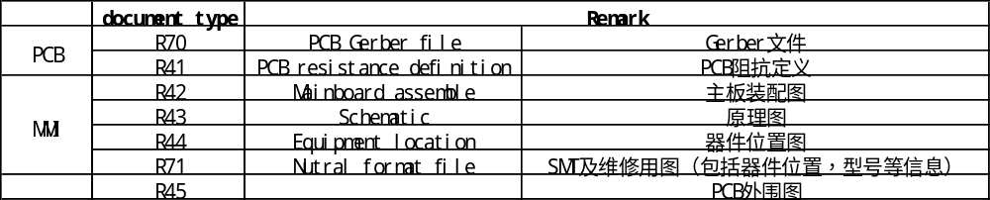
CAMERA的几种模式：BACKLIGHT MODE：太阳照在后背上，而要照我的正面。
风景模式：
夜晚模式：
频闪模式：比如50HZ的白炽灯，屏幕的闪烁。

Specific absoption rate (SAR)

The terminal is evaluated in accordance with the requirements for compliance testing defined in the European Specifications ES95005 and EMF directive 199/519/EC.

The terminal specific absorption rate (SAR) should be less than 1.5 W/kg averaged over a 10g cube.

接合弦芯片和电源管理芯片：
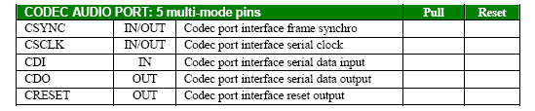
接合弦芯片：
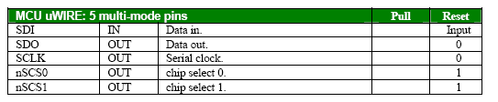
接电源管理芯片：
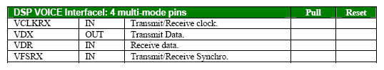
关于REFEPCB码：
refEPCB是介于主板II和主板I之间的一层,它是用来管理主板I的.
比如说:SL01C有V01/V02/V03三个版本的主板I,三个编码是不同的,但都挂在同一个refEPCB之下.
就表明三个主板I以上的东西(主板II,裸机,整机)是完全相同的.

一般在库房里,是按照refEPCB的编码来入库的,区分不同版本只能看板子上的编码.

CIE和主板I是一个概念。

查阅TW3016资料如下，可以看出，micphone的输入不是高阻抗。
speaker的输入是呈高阻。

查CALPSO+的资料如下：
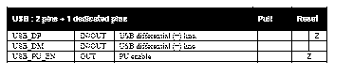
另外，TW3016芯片里有ＶＣＵＳＢ检测电路。

